EXMO. SR. PRESIDENTE DA CÂMARA MUNICIPAL DE SUMARÉ

Indico ao Excelentíssimo Senhor Prefeito Municipal, a ele solicitando, junto ao departamento competente, a **viabilização de estudos para implantação de um redutor de velocidade, devidamente sinalizado, na Rua Riachuelo**, na altura aproximada do número 254, no bairro Parque Residencial Florença.

**Justificativa:** A presente solicitação trata demanda dos moradores, e se justifica na medida em que há constante excesso de velocidade nesta rua por parte dos condutores, ocasionando risco à vida dos moradores e pedestres.

Sala de Sessões, 23 de abril de 2021.

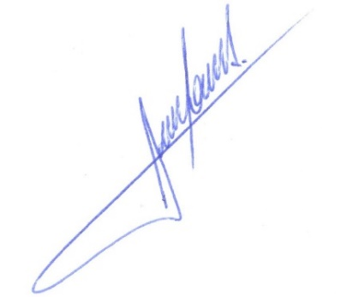

**RODRIGO DORIVAL GOMES**

Vereador

Cidadania